

<sdf<sfasdfdasfdasf

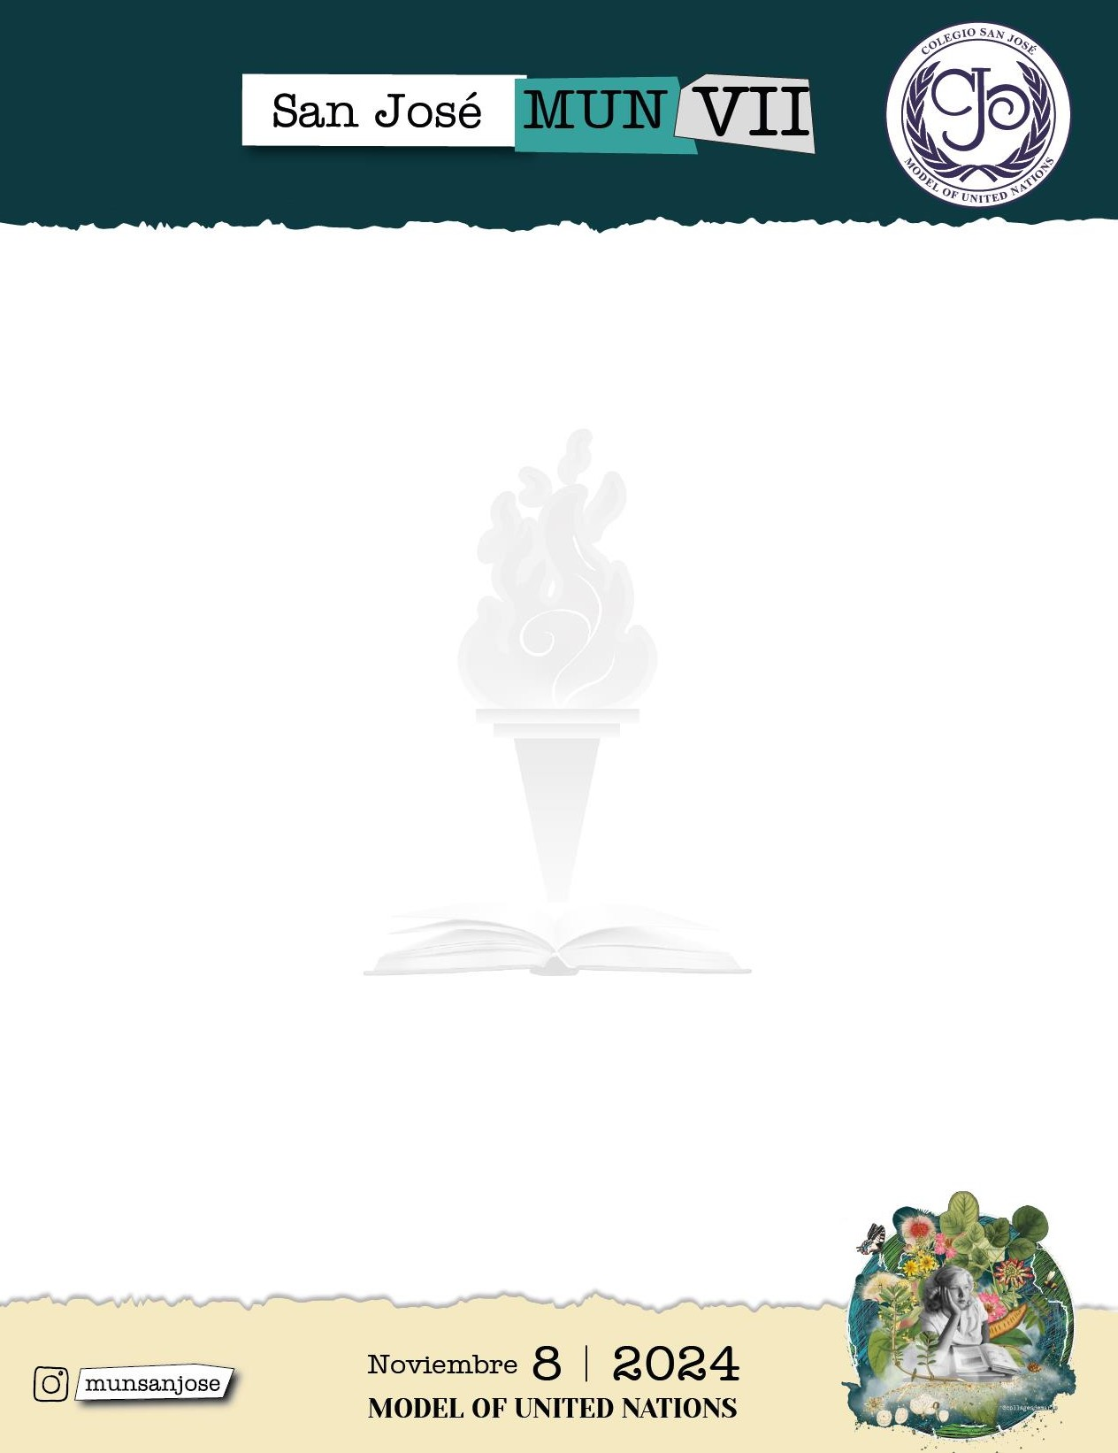

**ORGANIZACIÓN DEL TRABAJO OIT**

<https://www.ilo.org/es>



**La protección de los derechos laborales a nivel mundial**

Avanzar la justicia social y promover el trabajo decente al desarrollar proyectos para ayudar a hacer realidad el programa de trabajo digno.

Abordar los retos del mundo del trabajo, establecer y supervisar las normas

internacionales del trabajo.



# CARTA DE BIENVENIDA

“El trabajo no es solo un medio para ganar dinero; es una expresión de la dignidad de la persona.” - Juan Pablo II

Estimadas delegaciones, reciban un cordial saludo de paz y bien.

Es un honor para nosotras darles la más cordial bienvenida a la comisión de la organización internacional del trabajo (OIT) en esta versión del SAN JOSÉ MUN. En esta comisión, abordaremos un tema de crucial importancia: “la protección de los derechos laborales a nivel mundial.” Derechos laborales, derechosa humanos: protegiendo la dignidad en el trabajo.”

La comisión de la OIT es un espacio donde nos enfocaros en debatir y formular soluciones efectivas para proteger y promover los derechos de los trabajadores en todos los rincones del mundo, en donde las condiciones laborales varían enormemente de un país a otro. Nuestra tarea es identificar las mejores prácticas que aseguren un trabajo digno para todos. Nosotras, como miembros de la mesa directiva estaremos aquí para guiarlos y acompañarlos a lo largo de este espacio. Nuestros nombres son: Laura Daniela Salazar Parra, su presidenta, Laura Alexandra Sicacha Araque, su vicepresidenta, y compartimos el compromiso de garantizar un debate justo, inclusivo, lleno de aprendizaje y orientado a la acción. Esperamos que aborden este desafío con un gran sentido de responsabilidad y dedicación que nosotras. Que investiguen, discutan y propongan soluciones innovadoras para contribuir a la protección de los derechos laborales de los trabajadores. Su participación activa, capacidad de escucha y disposición serán fundamentales para el éxito de la comisión. De nuestra parte, pueden esperar un liderazgo comprometido, equitativo e informado. Nos aseguraremos de que cada voz y propuesta sean escuchadas y consideradas. Estamos aquí para facilitar el debate, el respeto mutuo y guiar a la comisión hacia conclusiones reales y alcanzables. Estamos seguras de que su participación en esta comisión será una experiencia enriquecedora y completa enseñanza que contribuirá a su desarrollo como futuros lideres y defensores.

¡Bienvenidos a la comisión de la OIT en SAN JOSÉ MUN 2024!

Laura Daniela Salazar Parra Celular: 3112255400

E-mail: [salazarparralauradaniela@familiajoseista.org](mailto:salazarparralauradaniela@familiajoseista.org) Presidenta de la comisión OIT

SAN JOSE MUN VII

Laura Alexandra Sicacha Araque Celular: 3227761804

E-mail: [sicachaaraquelauraalexandra@familiajoseista.org](mailto:sicachaaraquelauraalexandra@familiajoseista.org) Vicepresidenta de la comisión OIT

SAN JOSE MUN VII



## INTRODUCCIÓN A LA COMISIÓN DE LA ORGANIZACIÓN INTERNACIONAL DEL TRABAJO -

**OIT**

### ¿Qué hace la OIT?

Es el organismo especializado de las naciones unidas que se ocupa de los asuntos relativos al trabajo y las relaciones laborales.

Esta consagrada a la promoción de la justicia social, de los derechos humanos y laborales reconocidos internacionalmente, persiguiendo su misión fundadora: la justicia social es esencial para la paz universal y permanente, a fin de establecer las normas del trabajo, formular políticas y elaborar programas promoviendo el trabajo decente para todos

### ¿De qué órgano principal depende la comisión?

La OIT depende principalmente de 3 órganos, los cuales tiene como miembros a gobernadores, empleadores y trabajadores

* La Conferencia Internacional del Trabajo: establece las normas internacionales del trabajo y define las políticas generales de la Organización. La Conferencia, que con frecuencia es denominada el parlamento internacional del trabajo, se reúne una vez al año. Es también un foro para la discusión de cuestiones sociales y laborales fundamentales.
* El Consejo de Administración es el órgano ejecutivo de la OIT y se reúne tres veces al año en Ginebra. Toma decisiones sobre la política de la OIT y establece el programa y el presupuesto, que después es sometido a la Conferencia para su adopción.



* La Oficina internacional del trabajo es la secretaría permanente de la Organización Internacional del Trabajo. Es responsable por el conjunto de actividades de la OIT, que lleva a cabo bajo la supervisión del Consejo de Administración y la dirección del director general

-

### ¿Qué temas trata?

* + - **Igualdad de género**: A pesar de los significativos avances en materia de igualdad de género en el trabajo durante el último siglo, el progreso en la eliminación de las brechas de género sigue siendo lento y está lejos de ser una realidad para muchas mujeres y hombres. En colaboración con sus mandantes, los organismos de las Naciones Unidas y los asociados para el desarrollo, la OIT está implementando una agenda transformadora sobre igualdad de género, igualdad de trato y oportunidades para todos. Esto incluye, en términos generales, la promoción de la igualdad de género, la no discriminación y la inclusión, la reducción de la brecha salarial de género, [la](https://www.ilo.org/global/topics/care-economy/lang--es/index.htm) [promoción del trabajo decente en la economía del cuidado](https://www.ilo.org/global/topics/care-economy/lang--es/index.htm) y [la erradicación de](https://www.ilo.org/global/topics/violence-harassment/lang--es/index.htm) [la violencia y el acoso en el mundo del trabajo.](https://www.ilo.org/global/topics/violence-harassment/lang--es/index.htm)
    - **Promoción del empleo**: La promoción del empleo y la creación de puestos de trabajo decentes son fundamentales para que los países puedan hacer frente a las múltiples transiciones que las sociedades, las economías y los mercados laborales están experimentando en todo el mundo como consecuencia del cambio climático, los cambios demográficos y la evolución tecnológica. Alcanzar el objetivo del empleo pleno, productivo y libremente elegido, hacer frente a la pobreza y las desigualdades y garantizar una transformación estructural inclusiva, es esencial para avanzar hacia los Objetivos de Desarrollo Sostenible (ODS), especialmente el ODS 8, y requiere marcos integrales de políticas de empleo que aborden los impactos a corto y largo plazo de dicho cambio.
    - Esto incluye la promoción de políticas macroeconómicas, sectoriales y del mercado laboral favorables al empleo, las cuales son fundamentales para garantizar las transiciones sociales, económicas y medioambientales. También incluye la creación de empleos de calidad en las economías verde, circular, digital y del cuidado; el compromiso de varias partes interesadas; el diálogo social; y el fortalecimiento de las asociaciones para dar respuestas políticas coordinadas, coherentes e integradas, incluyendo a través del Acelerador Mundial del Empleo y Protección Social para Transiciones Justas. Estas son soluciones clave para fortalecer las capacidades productivas, crear más y mejores empleos y promover la formalización.

-



### ¿Qué cosas puede y no puede hacer la OIT?

La organización internacional del trabajo puede establecer diversas normas, donde se establecen principios y derechos básicos del trabajo que se deben regular a nivel global. Para lograr esto la organización ha implantado ocho convenios y recomendaciones que establecen estándares mínimos sobre diversas cuestiones laborales. Algunos de los convenios que están actualmente vigentes son: Convenio sobre la libertad sindical y la protección del derecho de sindicación, 1948 (núm. 87), convenio sobre el derecho de sindicación y de negociación colectiva, 1949 (núm. 98), convenio sobre el trabajo forzoso, 1930 (núm. 29) (y su Protocolo de 2014), Convenio sobre la abolición del trabajo forzoso, 1957 (núm. 105), Convenio sobre las peores formas de trabajo infantil, 1999 (núm. 182), Convenio sobre igualdad de remuneración, 1951 (núm. 100), Convenio sobre la discriminación (empleo y ocupación), 1958 (núm. 111), Convenio sobre seguridad y salud de los trabajadores, 1981 (núm. 155). Estos estándares son adoptados por la conferencia internacional del trabajo y, aunque no son legalmente vinculantes a nivel global, los Estados miembros pueden ratificarlos, y al hacerlo se comprometen a cumplirlos y adaptarlos a su legislación nacional.

La OIT cuenta con mecanismos de supervisión para garantizar que los países cumplan con los convenios que han ratificado, asimismo cuenta con asistencia técnica para ayudarles a implementar las normas laborales y promoviendo el dialogo social, también, realiza investigaciones sobre el mundo del trabajo y publica informes que sirven como base para la formulación de políticas y referencias. Por otra parte, existen acciones que no puede realizar la organización, entre estas se encuentran: no se podrán aplicar sanciones económicas, comerciales o de otro tipo a los estados que no cumplan con sus obligaciones debido a que su enfoque va hacia la promoción y asistencia que de coerción. La organización puede brindar apoyo en la creación de fondos para apoyar programas laborales, este no tiene la capacidad de crear o administrar fondos internacionales de manera directa; esto suele hacerse en otras agencias de la ONU o en acuerdos bilaterales entre estados. La OIT no tiene ningún rol militar ni la capacidad de intervenir en conflictos armados, su fusión se limita únicamente a cuestiones laborales y no se extiende a la seguridad o la defensa.

Finalmente, la organización no tiene la autoridad para imponer leyes en los estados miembros, este puede proponer diferentes estándares, pero la adopción de los mismos dependerá exclusivamente de la legislación nacional de cada estado



### ¿Cuáles son los objetivos de desarrollo sostenible priorizados para el desarrollo?

* Fin de la pobreza
* Trabajo digno y crecimiento económico
* Reducción de las desigualdades
* Alianzas para lograr los objetivos

## CONTEXTO HISTORICO

La OIT fue creada en 1919, como parte del Tratado de Versalles que terminó con la Primera Guerra Mundial, y reflejó la convicción de que la justicia social es esencial para alcanzar una paz universal y permanente. Su Constitución fue elaborada entre enero y abril de 1919 por una Comisión del Trabajo establecida por la Conferencia de Paz, que se reunió por primera vez en París y luego en Versalles. La Comisión, presidida por Samuel Gompers, presidente de la Federación Estadounidense del Trabajo (AFL), estaba compuesta por representantes de nueve países: Bélgica, Cuba, Checoslovaquia, Francia, Italia, Japón, Polonia, Reino Unido y Estados Unidos. El resultado fue una organización tripartita, la única en su género con representantes de gobiernos, empleadores y trabajadores en sus órganos ejecutivos.

La Constitución contenía ideas ya experimentadas en la Asociación Internacional para la Protección Internacional de los Trabajadores, fundada en Basilea en 1901. Las acciones en favor de una organización internacional que enfrentara temas laborales se iniciaron en el siglo XIX, y fueron lideradas por dos empresarios, Robert Owen (1771-1853) de Gales y Daniel Legrand (1783-1859) de Francia. La fuerza que impulsó la creación de la OIT fue provocada por consideraciones sobre seguridad, humanitarias, políticas y económicas. Al sintetizarlas, el Preámbulo de la Constitución de la OIT dice que las Altas Partes Contratantes estaban “movidas por sentimientos de justicia y humanidad, así como por el deseo de asegurar la paz permanente en el mundo...”

La OIT ha realizado aportes importantes al mundo del trabajo desde sus primeros días. La primera Conferencia Internacional del Trabajo en Washington en octubre de 1919 adoptó seis Convenios Internacionales del Trabajo, que se referían a las horas de trabajo en la industria, desempleo, protección de la maternidad, trabajo nocturno de las mujeres, edad mínima y trabajo nocturno de los menores en la industria. La OIT estableció su sede en Ginebra en el verano de 1920 con el francés Albert Thomas como primer presidente



de la Oficina Internacional del Trabajo, que es la secretaría permanente de la Organización. Con gran ímpetu impulsó la adopción de 9 Convenios Internacionales del Trabajo y 10 Recomendaciones en menos de dos años. Este primer fervor pronto fue moderado, porque algunos gobiernos pensaban que había demasiados Convenios, el presupuesto era excesivo y los informes muy críticos. Sin embargo, la Corte Internacional de Justicia declaró que el ámbito de acción de la OIT se extendía también a la reglamentación de las condiciones de trabajo del sector agrícola.

En 1925 fue creado un Comité de Expertos como sistema de supervisión de la aplicación de las normas de la OIT. El Comité, que aún existe, está compuesto por juristas independientes responsables del análisis de los informes de los gobiernos y de presentar cada año a la Conferencia sus propios informes. El británico Harold Butler, sucesor de Albert Thomas desde 1932, tuvo que enfrentar la Gran Depresión y su consecuencia de desempleo masivo. Al darse cuenta de que para abordar temas laborales necesitaba también de la cooperación internacional, Estados Unidos se convirtió en Miembro de la OIT en 1934, aunque continuaba fuera de la Sociedad de las Naciones.

El estadounidense John Winant asumió el cargo en 1939 cuando la Segunda Guerra Mundial era inminente. Por motivos de seguridad trasladó la sede de la OIT en forma temporal a Montreal, Canadá en mayo de 1940. En 1941 cuando fue nombrado embajador de EE.UU. en Gran Bretaña dejó la Organización. Su sucesor, el irlandés Edward Phelan, había ayudado a escribir la Constitución de 1919 y desempeñó otra vez un papel importante durante la reunión de Filadelfia de la Conferencia Internacional del Trabajo realizada en medio de la Segunda Guerra Mundial, en la cual participaron representantes de gobiernos, empleadores y trabajadores de 41 países. Los delegados aprobaron la Declaración de Filadelfia, incorporada a la Constitución, que constituye aún una Carta de los propósitos y objetivos de la OIT. En 1946

El 4 de marzo 1999 el chileno Juan Somavia asumió el cargo de director general. Somavia ha planteado la importancia de convertir el Trabajo Decente un objetivo estratégico internacional y de promover una globalización justa. También ha destacado el trabajo como un instrumento para la superación de la pobreza y el papel de la OIT en el logro de los Objetivos de Desarrollo del Milenio, que incluyen la reducción de la pobreza a la mitad para 2015.



### 2.1. CIFRAS RELACIONADAS CON LA OIT

De acuerdo con las últimas proyecciones de la OIT para el año 2000, basadas en estadísticas de 1998, se producen 2 millones de muertes anuales relacionadas con el trabajo. La cifra global de muertes relacionadas con el trabajo fue calculada utilizando las fracciones atribuibles de mortalidad relacionada con el trabajo debida a categorías específicas de enfermedades y accidentes. Estas fracciones atribuibles se basan en los datos sobre exposiciones ya existentes a factores conocidos de enfermedades relacionadas con el trabajo y su efecto probado sobre las tasas de mortalidad debida a estas enfermedades, en particular en países industrializados. Diversos estudios que dan profundidad a esto no se han llevado a cabo en los países en desarrollo, o se ha hecho sólo en forma limitada. Sin embargo, la relación exposición/enfermedad es consistente en gran medida con la existente en los países industrializados, si bien pueden existir ciertas excepciones, como el del melanoma de la piel, mucho más frecuente en los trabajadores más sensibles a la prolongada exposición a radiación UV. De todos modos, el cuerpo humano reacciona aproximadamente de la misma manera en las distintas regiones del mundo y la mayoría de los procesos laborales son igualmente universales. Asimismo, en la mayoría de los casos, tampoco existen mayores diferencias entre las reacciones masculinas y femeninas frente a los principales factores que rigen la seguridad y la salud en el lugar de trabajo

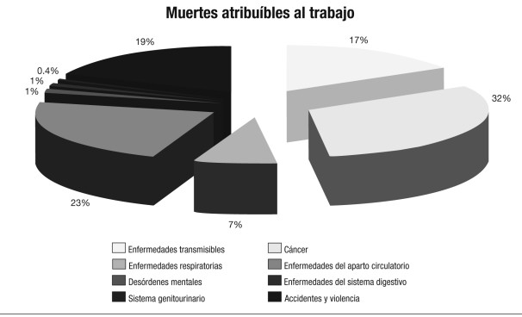



Según la entidad, en América Latina y el Caribe hay al menos 158 millones de personas trabajando en condiciones de informalidad, lo que representa cerca de 54% del total de trabajadores de la región. En esa misma línea, son cerca de nueve países latinoamericanos en los que la fuerza laboral informal representa más de la mitad del total de las personas que trabajan.

Ahora bien, sobre el panorama a nivel global, la OIT reveló que cerca de 90% de la fuerza laboral de los países de bajos ingresos cayó en informalidad durante 2020. Para los países de ingreso medio, el dato fue de más de dos tercios. Pese a que la cifra es un contexto general, cabe aclarar que, dentro del total de 48 economías de la región, hay cuatro países de ingreso bajos y 14 de ingresos medios bajos.

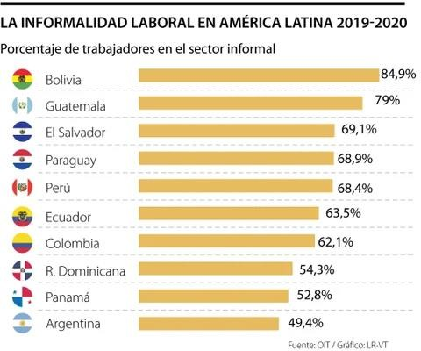



La Organización Internacional del Trabajo (OIT) dijo que desarrolló un nuevo indicador que mide mejor la tasa de desempleo y que detecta a todas las personas sin empleo que buscan una actividad. Esto proyecta "un panorama mucho más sombrío de la situación de las mujeres en el mundo laboral que la tasa de desempleo, más comúnmente utilizada", dijo esta agencia de la ONU en un comunicado, a dos días del Día Internacional de la Mujer. "Los nuevos datos muestran que las mujeres siguen teniendo muchas más dificultades para encontrar trabajo que los hombres", señaló el organismo. Según los datos de la OIT, un 15% de las mujeres en edad de trabajar en todo el mundo quisiera tener un empleo, pero no lo tiene, frente un 10,5% de los hombres. "Esta brecha de género se ha mantenido prácticamente invariable durante dos décadas", señaló la organización. En contraste, las tasas oficiales de desempleo de hombres y mujeres son muy similares.

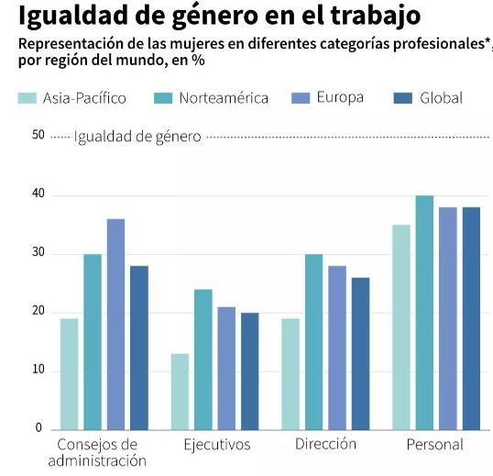



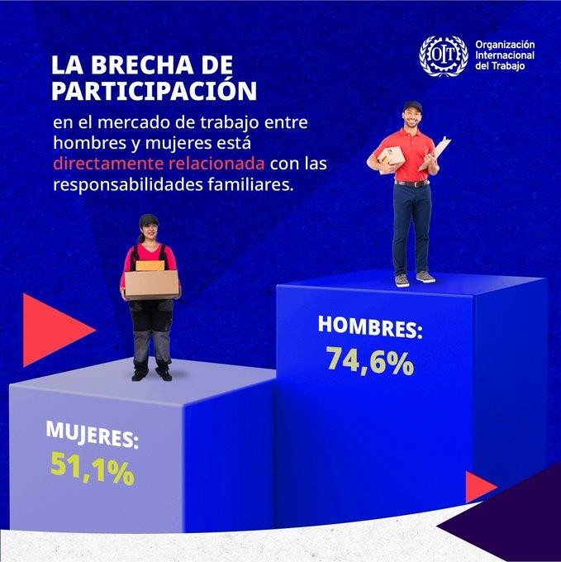 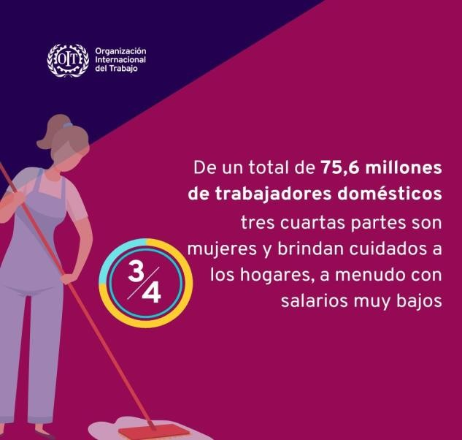

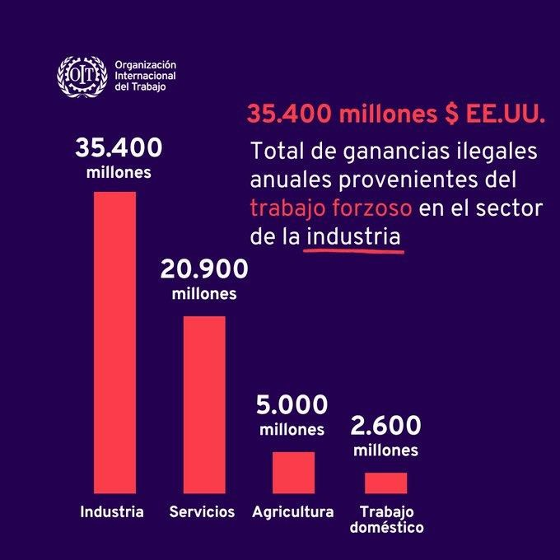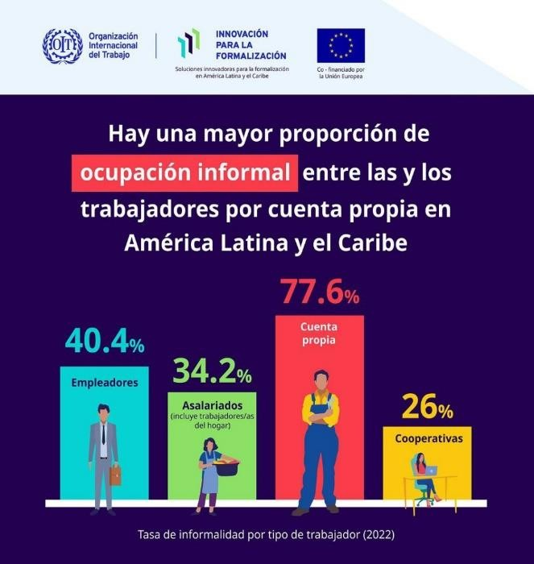

* 1. **Enfoque 1**

## ABORDAJE DEL TEMA

Avanzar la justicia social y promover el trabajo decente al desarrollar proyectos para ayudar a hacer realidad el programa de trabajo decente.

#### Condiciones laborales dignas y seguras

* + - * Salarios justos: discutir que se considera un salario digno en diferentes contextos económicos y sociales
      * Seguridad en el lugar de trabajo: examinar como mejorar la seguridad laboral en sectores con altos riesgos como minería, construcción o manufactura
      * Horas de trabajo: evaluar la regulación de jornadas laborales

##### Preguntas orientadoras

* *¿Qué se entiende por salario digno en diferentes países y sectores laborales?* -

*¿Cuáles son las medidas más efectivas para mejorar la seguridad de trabajo en sectores de alto riesgo?*

* *¿Qué políticas existen en su país para regular las horas del trabajo y evitar la explotación laboral?*

#### Igualdad de género

* + - * Brecha salarial de género: discutir medidas para reducir la brecha salarial entre hombres y mujeres

##### Preguntas orientadoras

* *¿Cuál es la brecha salarial de género en su país y que medidas se han tomado para reducirlas?*
* *¿Qué cambios se pueden hacer en las empresas o gobiernos para promover la igualdad de oportunidades laborales para hombres y mujeres?*
  1. **Enfoque 2**

Abordar los retos del mundo del trabajo, establecer y supervisar las normas internacionales del trabajo.



#### Trabajo infantil y trabajo forzado

* + - * Erradicación del trabajo infantil: debatir como los países pueden erradicar el trabajo infantil en sectores vulnerables.
      * Prevención del trabajo forzado: discutir medida s para identificar y eliminar el trabajo forzado.

##### Preguntas orientadoras

* *¿Qué sectores o industrias en su país son más propensas al trabajo infantil y como se pueden*
* *¿Cuáles son las principales causas del trabajo infantil y forzado en su país?* -

*¿Qué políticas y programas han sido más efectivos en la reducción de trabajo infantil y forzado?*

#### Derechos de los trabajadores migrantes

* + - * Protección de los derechos laborales a migrantes: abordar las condiciones laborales de los migrantes, quienes a menudo enfrentan explotación y falta de protección legal.

##### Preguntas orientadoras

* *¿Qué desafíos enfrentan los trabajadores migrantes en cuento a la protección de sus derechos laborales?*
* *¿Qué acuerdos internacionales existen para proteger a los trabajadores migrantes y asegurar un trabajo justo?*

#### Economía informal

* + - * Formalización del trabajo informal: debatir como apoyar a los trabajadores en la economía informal para que puedan obtener beneficios laborales, seguridad social y protección legal.

##### Preguntas orientadoras

* *¿Cuáles son los principales desafíos que enfrentan los trabajadores en la economía informal y como se pueden formalizar sus empleos?*
* *¿Qué políticas o programas existen en su país para proporcionar seguridad social a los trabajadores?*



## Orientación metodológica

Los siguientes ítems y subitems deben estar debidamente anexados en los portafolios de los delegados de manera implícita, con el fin de tener una mejor orientación acerca de todo lo relacionado tanto con la delegación como con la comisión en la que se va a trabajar

### Indagación sobre el país asignado

* + - Ubicación geográfica y contexto regional
    - Sistema político y su relación con la formulación y aplicación de leyes laborales en el país
    - Sectores económicos predominantes y su influencia en el mercado laboral del país
    - Gráficas y estadísticas sobre la tasa de empleo, desempleo, fuerza laboral, empleos formales e informales. Estas deben incluir un breve contexto para que la información presentada sea más clara (máximo de los últimos 5 años)
    - Marco legal vigente sobre el trabajo en el país
    - ¿el país cuenta con un marco completo para la protección de los derechos laborales de los empleados?
    - ¿Qué convenios de la OIT se han establecido en su país?, en el caso de los convenios que aún no están vigentes aun dicho país, investigar por que estos mismos no han sido establecidos aún.
    - Investigar qué tan efectivo ha sido la aplicación de las leyes laborales en su país, que organismos supervisan el cumplimiento de estas y que sanciones existen por la violación de los derechos laborales
    - Tipos de contrato vigentes en su país y con qué tipos de beneficios laborales cuentan los empleados
    - Desafíos laborales que presentan los trabajadores
    - Grupos que tienden a ser mas vulnerables a la explotación laboral
    - Ejemplos recientes sobre cualquier tipo de violación que se haya dado sobre los derechos laborales (máximo de los últimos 6 meses)
    - Avances significativos que se hayan dado en los últimos años con respecto a la protección de los derechos laborales (máximo de los últimos 5 años)
    - Investigar si el país ha enfrentado sanciones por el incumplimiento de las normativas laborales internacionales



### Indagación de la comisión a trabajar

* + - Contexto general
    - Contexto histórico
    - Desafíos en la protección de los derechos laborales que enfrenta la comisión
    - Objetivos de la comisión
    - Derechos fundamentales
    - Normativas
    - Convenios

### Fuentes de información recomendadas

* + - Sitio web oficial de la organización internacional del trabajo
    - Sitio web oficial del ministerio de trabajo del país asignado
    - Artículos de prensa y académicos que trabajen la protección de los derechos laborales
    - Fuentes como el banco mundial, el fondo monetario internacional (FMI) o el programa de las naciones unidad para el desarrollo (PNUD)

# GLOSARIO

**Brecha salarial:** Se conoce como brecha salarial entre hombres y mujeres a la diferencia existente entre los salarios percibidos por los trabajadores de ambos sexos, calculada sobre la base de la diferencia media entre los ingresos brutos por hora de todos los trabajadores.

**Condiciones laborales:** Las condiciones de trabajo se refieren a un conjunto de elementos o factores que rigen la relación entre un empleado y su empresa. Este concepto aborda aspectos como el estado, la seguridad y la calidad del entorno laboral, así como el bienestar y la salud del trabajador.

**Derecho laboral***:* El derecho laboral es el conjunto de normas jurídicas que regulan las relaciones entre el trabajador y el patrón; el contrato de trabajo; las condiciones de trabajo tales como la jornada laboral, el salario, los días de descanso, las vacaciones, entre otras; las formas de terminación de la relación laboral



**Discriminación laboral***:* La discriminación laboral generalmente existe donde un empleador trata a un empleado o postulante de manera menos favorable solo por causa de su raza, color, religión, género, orientación sexual, identidad de género, país de origen, discapacidad o su condición de veterano protegido

**Migración laboral***:* Movimiento de personas de un país a otro, o dentro del mismo país de residencia, con fines laborales. Migración regular – Movimiento de personas que se produce de conformidad con las leyes del país de origen, de tránsito y de destino.

**Normas internacionales del trabajo:** Las normas internacionales del trabajo son instrumentos jurídicos preparados por los mandantes de la OIT (gobiernos, empleadores y trabajadores) que establecen principios y derechos básicos en el trabajo.

**Organización internacional del trabajo (OIT):** Es un organismo especializado de las Naciones Unidas que se ocupa de los asuntos relativos al trabajo y las relaciones laborales. Fue fundada el 11 de abril de 1919, en el marco de las negociaciones del Tratado de Versalles. Su Constitución, sancionada en 1919, se complementa con la Declaración de Filadelfia de 1944.

**Protección social:** protección social quiere decir que las personas y las familias gocen de seguridad frente a las vulnerabilidades y contingencias, que tengan acceso a la asistencia médica y, que trabajen en un entorno seguro.

**Salario mínimo:** El salario mínimo es la cantidad más baja que un empleador puede legalmente pagar a sus trabajadores por hora o por su jornada de trabajo, con el objetivo de garantizar una compensación justa y un nivel de vida básico.

**Trabajo digno:** Significa la oportunidad de acceder a un empleo productivo que genere un ingreso justo, la seguridad en el lugar de trabajo y la protección social para todos, mejores perspectivas de desarrollo personal e integración social, libertad para que los individuos expresen sus opiniones

**Trabajo forzoso:** el trabajo forzoso u obligatorio designa: "todo trabajo o servicio exigido a un individuo bajo la amenaza de una pena cualquiera y para el cual dicho individuo no se ofrece voluntariamente"

**Trabajo formal:** Los empleados formales son aquellos trabajadores asalariados registrados a la seguridad social, principalmente en empresas formales medianas y grandes.



**Trabajo infantil: e**l trabajo infantil es todo aquel realizado por un niño, niña o adolescente que no alcance la edad mínima de admisión al empleo y en los términos establecidos por la legislación nacional y que, por consiguiente, impida la educación y el pleno desarrollo del niño la niña o el adolescente

**Trabajo informal:** el empleo informal se refiere a todas aquellas actividades económicas de mercado que operan a partir de los recursos de los hogares, pero sin constituirse como empresas con una personalidad jurídica independiente de esos hogares.

**Trabajo precario:** el empleo precario es una “relación laboral donde falta la seguridad9 de empleo, uno de los elementos principales del contrato de trabajo. Este término comprende el contrato temporal y el contrato a tiempo fijo, trabajo a domicilio y la subcontratación”

1. **bibliografía**

<https://www.mintrabajo.gov.co/web/guest/inicio>

file:///C:/Users/Usuario/Downloads/13165-Texto%20del%20art%C3%ADculo-52427-1-10- 20150713%20(1).pdf

[https://www.dane.gov.co/files/investigaciones/boletines/ech/ech_informalidad/metodologia_inf](https://www.dane.gov.co/files/investigaciones/boletines/ech/ech_informalidad/metodologia_informalidad.pdf) [ormalidad.pdf](https://www.dane.gov.co/files/investigaciones/boletines/ech/ech_informalidad/metodologia_informalidad.pdf)

[https://www.icbf.gov.co/programas-y-estrategias/proteccion/trabajo-](https://www.icbf.gov.co/programas-y-estrategias/proteccion/trabajo-infantil#%3A~%3Atext%3DEl%20trabajo%20infantil%20es%20todo%2Cque%20se%20ajuste%20a%20la) [infantil#:~:text=El%20trabajo%20infantil%20es%20todo,que%20se%20ajuste%20a%20la](https://www.icbf.gov.co/programas-y-estrategias/proteccion/trabajo-infantil#%3A~%3Atext%3DEl%20trabajo%20infantil%20es%20todo%2Cque%20se%20ajuste%20a%20la)

<https://www.ilo.org/es/acerca-de-la-oit> [https://www.gob.mx/epn/es/articulos/quienes-son-empleados-](https://www.gob.mx/epn/es/articulos/quienes-son-empleados-formales#%3A~%3Atext%3DEmpleo%20formal.%2Cempresas%20formales%20medianas%20y%20grandes)

[formales#:~:text=Empleo%20formal.,empresas%20formales%20medianas%20y%20grandes.](https://www.gob.mx/epn/es/articulos/quienes-son-empleados-formales#%3A~%3Atext%3DEmpleo%20formal.%2Cempresas%20formales%20medianas%20y%20grandes)

[https://www.ilo.org/es/temas/trabajo-forzoso-formas-modernas-de-esclavitud-y-trata-de-](https://www.ilo.org/es/temas/trabajo-forzoso-formas-modernas-de-esclavitud-y-trata-de-seres-humanos/que-son-el-trabajo-forzoso-las-formas-modernas-de-esclavitud-y-la-trata-de#%3A~%3Atext%3DLa%20definici%C3%B3n%20del%20trabajo%20forzoso%26text%3D29)%20de%20la%20OIT%2C%20el%2Cindividuo%20no%20se%20ofrece%20voluntariamente%22) [seres-humanos/que-son-el-trabajo-forzoso-las-formas-modernas-de-esclavitud-y-la-trata-](https://www.ilo.org/es/temas/trabajo-forzoso-formas-modernas-de-esclavitud-y-trata-de-seres-humanos/que-son-el-trabajo-forzoso-las-formas-modernas-de-esclavitud-y-la-trata-de#%3A~%3Atext%3DLa%20definici%C3%B3n%20del%20trabajo%20forzoso%26text%3D29)%20de%20la%20OIT%2C%20el%2Cindividuo%20no%20se%20ofrece%20voluntariamente%22) [de#:~:text=La%20definici%C3%B3n%20del%20trabajo%20forzoso&text=29)%20de%20la%20O](https://www.ilo.org/es/temas/trabajo-forzoso-formas-modernas-de-esclavitud-y-trata-de-seres-humanos/que-son-el-trabajo-forzoso-las-formas-modernas-de-esclavitud-y-la-trata-de#%3A~%3Atext%3DLa%20definici%C3%B3n%20del%20trabajo%20forzoso%26text%3D29)%20de%20la%20OIT%2C%20el%2Cindividuo%20no%20se%20ofrece%20voluntariamente%22) [IT%2C%20el,individuo%20no%20se%20ofrece%20voluntariamente%22.](https://www.ilo.org/es/temas/trabajo-forzoso-formas-modernas-de-esclavitud-y-trata-de-seres-humanos/que-son-el-trabajo-forzoso-las-formas-modernas-de-esclavitud-y-la-trata-de#%3A~%3Atext%3DLa%20definici%C3%B3n%20del%20trabajo%20forzoso%26text%3D29)%20de%20la%20OIT%2C%20el%2Cindividuo%20no%20se%20ofrece%20voluntariamente%22)

<https://webapps.ilo.org/public/english/protection/download/lifecycl/ciclodevida.pdf> <https://www.cancilleria.gov.co/international/multilateral/united-nations/ilo>



[https://www.mintrabajo.gov.co/empleo-y-pensiones/movilidad-y-formacion/migracion-](https://www.mintrabajo.gov.co/empleo-y-pensiones/movilidad-y-formacion/migracion-laboral#%3A~%3Atext%3DMigraci%C3%B3n%20laboral%20%E2%80%93%20Movimiento%20de%20personas%2Cde%20tr%C3%A1nsito%20y%20de%20destino) [laboral#:~:text=Migraci%C3%B3n%20laboral%20%E2%80%93%20Movimiento%20de%20perso](https://www.mintrabajo.gov.co/empleo-y-pensiones/movilidad-y-formacion/migracion-laboral#%3A~%3Atext%3DMigraci%C3%B3n%20laboral%20%E2%80%93%20Movimiento%20de%20personas%2Cde%20tr%C3%A1nsito%20y%20de%20destino) [nas,de%20tr%C3%A1nsito%20y%20de%20destino.](https://www.mintrabajo.gov.co/empleo-y-pensiones/movilidad-y-formacion/migracion-laboral#%3A~%3Atext%3DMigraci%C3%B3n%20laboral%20%E2%80%93%20Movimiento%20de%20personas%2Cde%20tr%C3%A1nsito%20y%20de%20destino)

[https://www.dol.gov/sites/dolgov/files/ofccp/regs/compliance/factsheets/FACT_Workplace_Aug](https://www.dol.gov/sites/dolgov/files/ofccp/regs/compliance/factsheets/FACT_Workplace_Aug2016_SPAESQA508c.pdf) [2016_SPAESQA508c.pdf](https://www.dol.gov/sites/dolgov/files/ofccp/regs/compliance/factsheets/FACT_Workplace_Aug2016_SPAESQA508c.pdf)

[https://www.inmujeres.gob.es/publicacioneselectronicas/documentacion/Documentos/DE1460.](https://www.inmujeres.gob.es/publicacioneselectronicas/documentacion/Documentos/DE1460.pdf) [pdf](https://www.inmujeres.gob.es/publicacioneselectronicas/documentacion/Documentos/DE1460.pdf)

[https://payfit.com/es/contenido-practico/condiciones-de-](https://payfit.com/es/contenido-practico/condiciones-de-trabajo/#%3A~%3Atext%3DLas%20condiciones%20de%20trabajo%20se%2Cy%20la%20salud%20del%20trabajador) [trabajo/#:~:text=Las%20condiciones%20de%20trabajo%20se,y%20la%20salud%20del%20trabaj](https://payfit.com/es/contenido-practico/condiciones-de-trabajo/#%3A~%3Atext%3DLas%20condiciones%20de%20trabajo%20se%2Cy%20la%20salud%20del%20trabajador) [ador.](https://payfit.com/es/contenido-practico/condiciones-de-trabajo/#%3A~%3Atext%3DLas%20condiciones%20de%20trabajo%20se%2Cy%20la%20salud%20del%20trabajador)